数学实验2024课堂作业题
用MATLAB软件完成下列题目（给出完整程序并给出计算结果）
syms x
limit((x-sin(x))/x^3,x,0)
ans =1/6
2.
syms x
y=exp(x)*cos(x);
y10=diff(y,x,10)
y10 =-32*exp(x)*sin(x)

3.
syms x
I = int(x^4/(25 + 4*x^2),x)
I =(125*atan((2*x)/5))/32 - (25*x)/16 + x^3/12

4.
syms x
I=int(exp(-x)*sin(x*2),x,0,inf)
I =2/5
5.
syms x
y = exp(sin(1/x));
y3 = diff(y, x, 3);
y3_2 = double(subs(y3,x,2))
ans =-0.5826
6. 求数项级数的和。
syms n
y=symsum(1/(n*(n+1)),n,1,inf)
y =1
7. 求
syms n
y=symsum(1/(n*(n+1)*(n+2)),n,1,inf)
y=1/4

8. 因式分解：
syms x
f=x^4-5*x^3+5*x^2+5*x-6;
y=factor(f);
prod(y)
ans =(x - 1)*(x + 1)*(x - 2)*(x - 3)
9. 求代数方程组关于x,y的解。
syms a b c x y
eq1=a*x^2+b*y+c==0;
eq2=x+y==0;
sol=solve([eq1,eq2],[x,y]);
x_sol=sol.x
y_sol=sol.y
x_sol =
(b + (b^2 - 4*a*c)^(1/2))/(2*a)
(b - (b^2 - 4*a*c)^(1/2))/(2*a)

y_sol =
-(b + (b^2 - 4*a*c)^(1/2))/(2*a)
-(b - (b^2 - 4*a*c)^(1/2))/(2*a)
10. 计算多项式的零点、微分、积分以及在x=7处的值。
syms x
f=x^3-6*x^2+11*x-6;
z=solve(f==0,x)
df=diff(f,x)
intf=int(f,x)
val_7=subs(f,x,7)
z=1 ,2 ,3
df =3*x^2 - 12*x + 11
intf =x^4/4 - 2*x^3 + (11*x^2)/2 - 6*x
val_7 =120

11. 用符号函数法求解方程at²+b*t+c=0。
syms t a b c
eqn = a*t^2+b*t+c==0;
sol = solve(eqn,t)

sol =
-(b + (b^2 - 4*a*c)^(1/2))/(2*a)
-(b - (b^2 - 4*a*c)^(1/2))/(2*a)

12. 求方程 20x⁵+16x⁴+2x³+x+6= 0 的所有解。
p=[20,16,2,0,1,6];
roots_p=roots(p)
roots_p =
-0.9752 + 0.0000i
-0.4200 + 0.6890i
-0.4200 - 0.6890i
0.5076 + 0.4635i
0.5076 - 0.4635i

13. 将(x-6)(x-3)(x-8)展开为系数多项式的形式。
p1=[1,-6];
p2=[1,-3];
p3=[1,-8];
temp=conv(p1,p2);
p=conv(temp,p3)

[1 -17 90 -144]

14. 计算多项式乘法(x²+2x+2)(x²+5x+4)。
syms x
p1 = x^2 + 2*x + 2;
p2 = x^2 + 5*x + 4;
result = expand(p1 * p2)

result =x^4 + 7*x^3 + 16*x^2 + 18*x + 8

15. 计算多项式除法(3x³+13x²+6x+8)/(x+4)。
syms x

dividend = 3*x^3 + 13*x^2 + 6*x + 8;
divisor = x + 4;

[quotient, remainder] = quorem(dividend, divisor, x)
quotient =3*x^2 + x + 2 remainder =0
- 设 f(x,y) = 4 sin (x ³y)，求 。
syms x
f=4*sin(x^3*y);
d2f=diff(diff(f,y),x);
result=double(subs(d2f,[x,y],[2,3]))

result = 1.0636e+03
17. 求的二阶导数并化简。
syms x
f=(x-1)^3/(x+1);
df2=simplify(diff(f,x,2))
df2 =(2*(x^3 + 3*x^2 + 3*x - 7))/(x + 1)^3
18. 求隐函数所确定的导数。
syms x y
F=x-y+1/2*sin(y);
dy_dx=-diff(F,x)/diff(F,y)
dy_dx =-1/(cos(y)/2 - 1)
19. 求椭圆的参数方程所确定的导数。
syms x y t a b
x=a*cos(t);
y=b*sin(t);
dy_dt=diff(y,t);
dx_dt=diff(x,t);
dy_dx=dy_dt/dx_dt
dy_dx =-(b*cos(t))/(a*sin(t))

20. 求解微分方程
syms y(x)
ode = diff(y, x, 2) == cos(2*x) - y;
Dy=diff(y,x);
conds = [y(0) == 1, subs(Dy,x,0)==0];
sol = dsolve(ode, conds);
disp(simplify(sol));

1 - (8*sin(x/2)^4)/3

21. 分别采用符号法，梯形法，抛物线法及矩形法求定积分。
syms x a b n
f=1/(2*pi)^(1/2)*exp(-x^2/2);
%符号法：
I=double(int(f,x,0,1))
0.3413
%梯形法:
a=0; b=1; n=100;h=(b-a)/n;
x_vals=linspace(a,b,n+1);
y_vals=subs(f,x,x_vals);
I_trap = double((h/2) * (y_vals(1) + 2*sum(y_vals(2:end-1)) + y_vals(end)))
0.3413
%抛物线法：
I_simp =double( (h/3) * (y_vals(1) + ...
4*sum(y_vals(2:2:end-1)) + ...
2*sum(y_vals(3:2:end-2)) + ...
y_vals(end)) )
0.3413
%矩形法:
midpoints=a+h/2:h:b-h/2;
I_rect=double(h*sum(subs(f,x,midpoints)))
0.3413

22. 矩阵，计算a的行列式和逆矩阵。
a=[4,2,-6;7,5,4;3,4,9];
det_a=det(a);
disp('矩阵 a 的行列式为：');
disp(det_a);
if det_a ~= 0
inv_a = inv(a);
disp('矩阵 a 的逆矩阵为：');
disp(inv_a);
else
disp('矩阵 a 不可逆（行列式为零）');
End

矩阵 a 的行列式为：
-64

矩阵 a 的逆矩阵为：
-0.4531 0.6562 -0.5937
0.7969 -0.8437 0.9062
-0.2031 0.1562 -0.0937

23. 求矩阵的行列式值、逆和特征根。
syms a11 a12 a21 a22
a=[a11,a12;a21,a22];
det_a=det(a)

if det_a ~= 0
inv_a = inv(a)
else
disp('矩阵 a 不可逆（行列式为零）');
end

[V,D]=eig(a);
disp(D)
det_a =a11*a22 - a12*a21
inv_a =

[ a22/(a11*a22 - a12*a21), -a12/(a11*a22 - a12*a21)]
[-a21/(a11*a22 - a12*a21), a11/(a11*a22 - a12*a21)]
特征根:[a11/2 + a22/2 - (a11^2 - 2*a11*a22 + a22^2 + 4*a12*a21)^(1/2)/2, 0]
[ 0, a11/2 + a22/2 + (a11^2 - 2*a11*a22 + a22^2 + 4*a12*a21)^(1/2)/2]

`

24. 用三种不同的方法求解线性方程组的解，并计算系数矩阵的行列式和秩。
A=[2,1,-5,1;
1,-3,0,-6;
0,2,-1,2;
1,4,-7,6];
b=[8;9;-5;0];
%方法1:
X1=inv(A)*b
%方法2:
X2=A\b
%方法3:
X3=linsolve(A,b)
detA=det(A)
rankA=rank(A)
X = 3.0000
-4.0000
-1.0000
1.0000
detA = 27.0000
rankA = 4
25. 对于，如果，，求解X，A的行列式和秩。
A=[4,9,2;7,6,4;3,5,7];
B=[37;26;28];
X=inv(A)*B
detA=det(A)
rankA=rank(A)
X = -0.5118
4.0427
1.3318
detA = -211.0000
rankA = 3

26. 解线性方程组 并求系数矩阵的行列式。
A=[5,1,-1,0;
1,0,3,-1;
-1,-1,0,5;
0,0,2,4];
B=[1;2;3;-1];
X=inv(A)*B
detA=det(A)

X = 1.4000
-5.9000
0.1000
-0.3000
detA = 70

27. 画下列函数的图形：
（1）
t=linspace(0,20,200);
u=linspace(0,2,50);
[T,U]=meshgrid(t,u);
X=U.*sin(T);
Y=U.*cos(T);
Z=T/4;

figure;
surf(X,Y,Z);
title('参数曲面图：x = u sin(t), y = u cos(t), z = t/4');
xlabel('X'); ylabel('Y'); zlabel('Z');
shading interp;
colormap turbo;
axis equal;
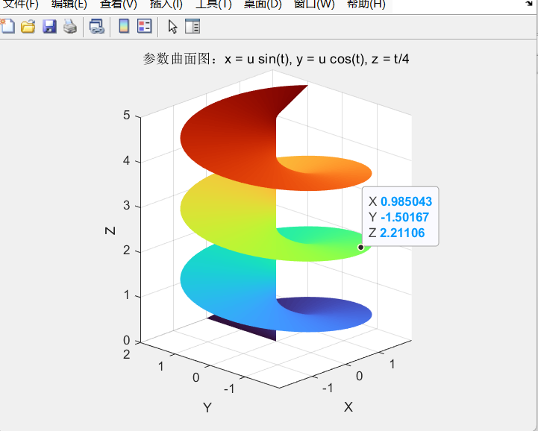

（2）
t=linspace(0,20,200);
u=linspace(0,2,50);
[T,U]=meshgrid(t,u);
X=sin(T).*(3+cos(U));
Y=cos(T).*(3+cos(U));
Z=sin(U);

figure;
surf(X,Y,Z);
title('参数曲面图：x = sin(t)*(3+cos(u)), y = cos(t)*(3+cos(u)), z = sin(u)');
xlabel('X'); ylabel('Y'); zlabel('Z');
shading interp;
colormap turbo;
axis equal;

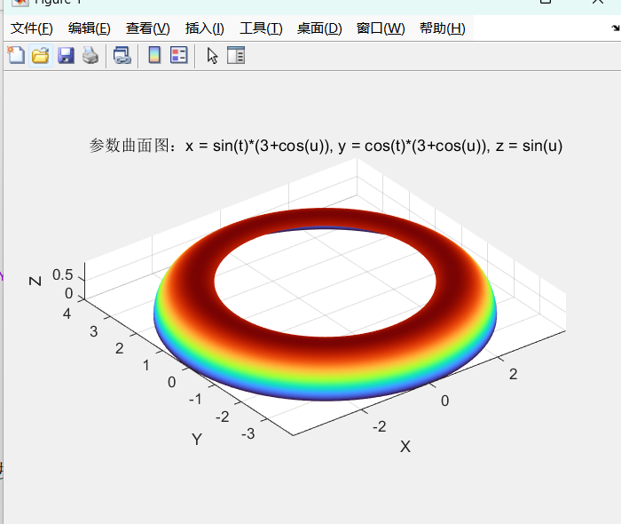

- 符号函数绘图法绘制函数x=sin(3t)cos(t)，y=sin(3t)sin(t)的图形，t的变化范围为[0,π]。
syms t
x = sin(3*t)*cos(t);
y = sin(3*t)*sin(t);

fplot(x, y, [0, pi])
xlabel('x'); ylabel('y');
title('x = sin(3t)cos(t), y = sin(3t)sin(t), t∈[0,π]')
axis equal
grid on

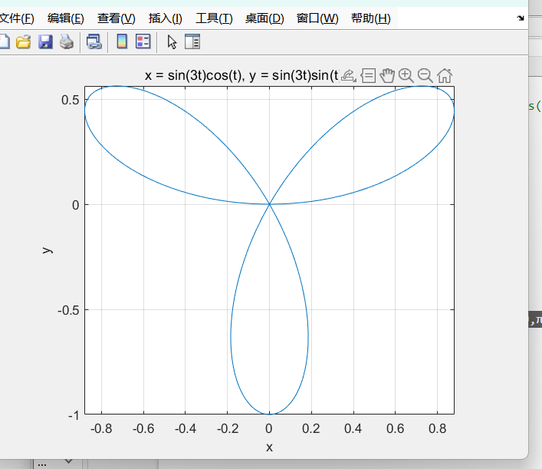

29. 绘制极坐标下sin(3*t)*cos(t)的图形。
t = linspace(0, 2*pi, 1000);
r = sin(3*t) .* cos(t);
polarplot(t, r, 'LineWidth', 1.5)
title('极坐标图：r = sin(3t) * cos(t)')

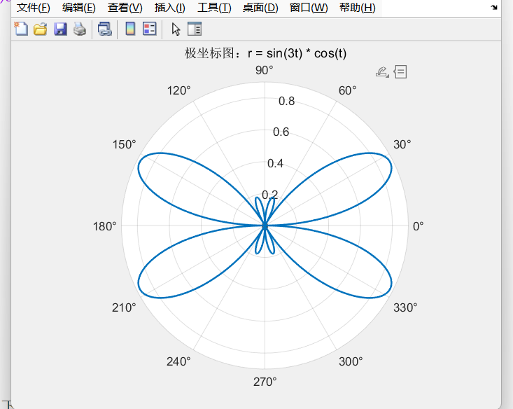
- 绘制曲线，x的取值范围为[-5,5]，步长为0.2。
syms x

x=-5:0.2:5 ;
y=x.^3+x+1;
plot(x,y,'b-','LineWidth',2)
grid on
xlabel('x')
ylabel('y')
title('y=x^3+x+1')

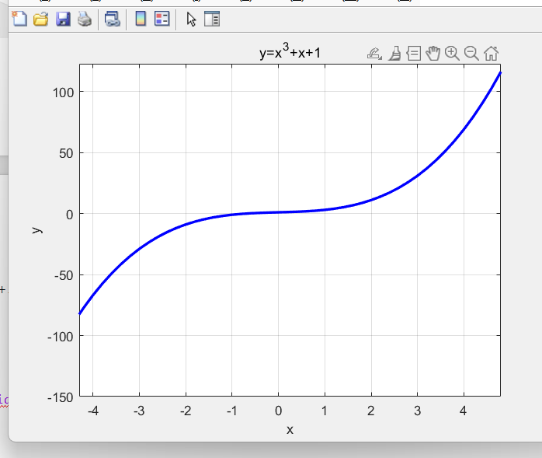

31. 设 把x=[0,2π]区间分为101点，画出以x为横坐标，y为纵坐标的曲线；
x=linspace(0.2*pi,101)
y=cos(0.5+3.*sin(x)./(1+x.^2));
plot(x,y,'b-','LineWidth',1.5);
grid on
xlabel('x');
ylabel('y');
title('y=cos(0.5+3.*sin(x)/(1+x.^2))');
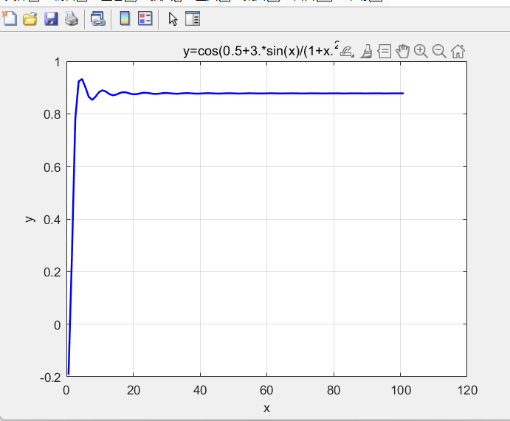

32. 将matlab绘图窗口分割为二个区域,在左区域绘出y1曲线, 在右区域绘出y2曲线,y1为红色,y2为蓝色,步距0.01。
x1 = 0:0.01:5;
x2 =-2:0.01:2;

y1 = exp(-2.*x1).*x1;
y2 = 5*cos(3*pi.*x2);

figure;

subplot(1,2,1);
plot(x1, y1, 'r-', 'LineWidth', 1.5);
grid on;
title('y1 曲线 (红色)');
xlabel('x1');
ylabel('y1');

subplot(1,2,2);
plot(x2, y2, 'b-', 'LineWidth', 1.5);
grid on;
title('y2 曲线 (蓝色)');
xlabel('x2');
ylabel('y2');

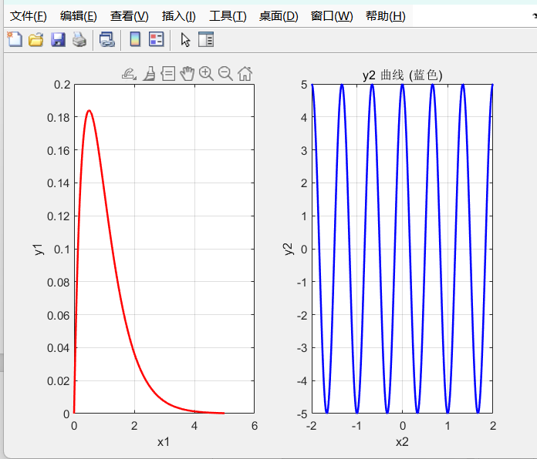

33. 在同一窗口绘制y1=sin(x); y2=cos(x)在区间[0,2π]的曲线；要求y1为红色实线，y2为蓝色虚线，步长均为。
x = 0:pi/50:2*pi;

y1 = sin(x);
y2 = cos(x);

plot(x, y1, 'r-', 'LineWidth', 1.5);
hold on;
plot(x, y2, 'b--', 'LineWidth', 1.5);

legend('y_1 = sin(x)', 'y_2 = cos(x)');
xlabel('x');
ylabel('函数值');
title('y_1=sin(x) 与 y_2=cos(x) 的对比曲线');
grid on;
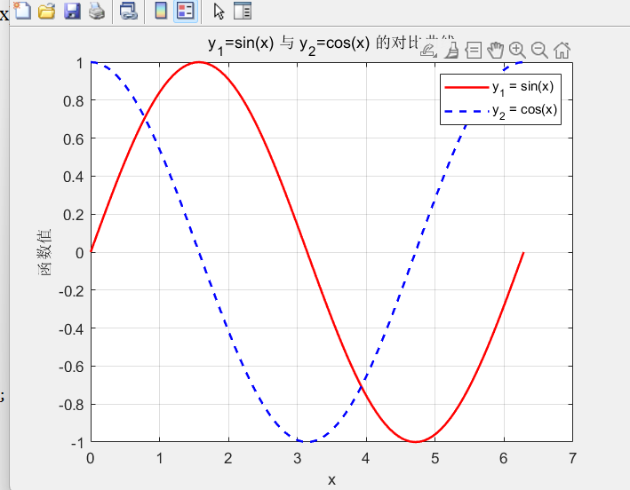

34.对于任意正实数C，取初始近似值x0>0（例如取x0=2），利用迭代公式，可计算数列。现在程序功能为从键盘输入数据C，计算数列{ xn }的前八项。

C=input('请输入一个正实数C: ');
x=zeros(1,8);
x(1)=2;
for n =2:8
x(n)=0.5*(x(n-1)+C/x(n-1));
end
disp(x);

请输入一个正实数C: 5
列 1 至 2 2.0000 2.2500
列 3 至 4 2.2361 2.2361
列 5 至 6 2.2361 2.2361
列 7 至 8 2.2361 2.2361

>
35. 反正切函数的Tylor级数展开式，取x = 1，可得用于计算的级数。当级数的通项绝对值小于给定的误差界errors时，则结束计算。
errors = input('请输入误差界（例如1e-6）： ');

x = 1;
term = x;
sum = 0;
n = 0;

while abs(term) >= errors
term = ((-1)^n) * x^(2*n+1) / (2*n+1);
sum = sum + term;
n = n + 1;
end

fprintf('根据Taylor级数，arctan(1) ≈ %.15f\n', sum);
fprintf('实际值 pi/4 ≈ %.15f\n', pi/4);
fprintf('使用了 %d 项，最终误差 ≈ %.2e\n', n, abs(sum - pi/4));

请输入误差界（例如1e-6）： 1e-6
根据Taylor级数，arctan(1) ≈ 0.785398663396423
实际值 pi/4 ≈ 0.785398163397448
使用了 500001 项，最终误差 ≈ 5.00e-07

36．用迭代法求方程在1.4附近的根，要求精确到4位小数,并给出迭代次数。
x0 = 1.4;
epsilon = 1e-4;
max_iter = 100;
iter = 0;

f = @(x) x.^3 - 3*x + 1;
df = @(x) 3*x.^2 - 3;

while true
x1 = x0 - f(x0)/df(x0);
iter = iter + 1;
if abs(x1 - x0) < epsilon || iter > max_iter
break;
end
x0 = x1;
end

% 输出结果
fprintf('在 x ≈ %.4f 处找到根，迭代次数：%d 次\n', x1, iter);
fprintf('验证：f(x) ≈ %.6f\n', f(x1));

在 x ≈ 1.5321 处找到根，迭代次数：4 次
验证：f(x) ≈ 0.000000

